Памятка

Правила поведения при пожаре в местах массового скопления людей

Любой инцидент (пожар, теракт, авария и т. д.) на объектах, где находится большое количество человек, как правило, сопровождается отключением электроснабжения и, как следствие, отключается основное освещение помещений. К сожалению, у многих в темноте срабатывает не здравый смысл, а инстинкт самосохранения. В такой ситуации очень часто возникает паника, которая приводит к давке.
При пожаре зачастую бывает темнее, чем принято думать: только в самом начале возгорания пламя может ярко осветить помещение, но практически сразу появляется густой черный дым и наступает темнота.
В целях обеспечения эвакуации людей, а также их информирования о правилах поведения в условиях ограниченной видимости все объекты оборудованы фотолюминесцентными эвакуационными системами (далее – ФЭС). Эти системы основаны на применении ориентационно-знаковых элементов с использованием фотолюминесцентных материалов, обладающих эффектом длительного послесвечения после предварительной их засветки, и не нуждаются в электропитании.
В состав ФЭС входят светящиеся в темноте знаки безопасности, планы эвакуации, ориентирующие линии, экраны светового фона, разметки для визуализации коридоров, лестниц, дверей эвакуационных и аварийных выходов, мест размещения средств противопожарной и противоаварийной защиты и т. д.
Самым неотложным при пожаре считается спасение людей из горящего объекта. Поэтому, не создавая паники, попробуйте выбраться наружу, используя лестничные марши (Все выходы, ведущие на путь эвакуации, непосредственно наружу или в безопасную зону являются эвакуационными.) . Помните, что дым при пожаре очень опасен, и при его вдыхании человек быстро теряет сознание и может стать жертвой огня.
ВАЖНО ПОМНИТЬ!
Прежде всего, входя в любое незнакомое здание, необходимо постараться запомнить свой путь, обращать внимание на расположение основных и запасных эвакуационных выходов. Как правило, они должны быть обозначены эвакуационными знаками безопасности. (Знаки пожарной безопасности для целей эвакуации имеют прямоугольную или квадратную форму зеленого цвета с белыми символами: бегущий человек, стрелка и другими обозначениями и символами.)

Действия при пожаре с массовым пребыванием людей
1. Если вы услышали крики: «Пожар! Горим!» или звуковой сигнал автоматической системы оповещения, либо почувствовали запах дыма, увидели пламя, постарайтесь сохранять спокойствие и выдержку.
Оцените обстановку, убедитесь в наличии реальной опасности, выясните, откуда она исходит (рис. 1).
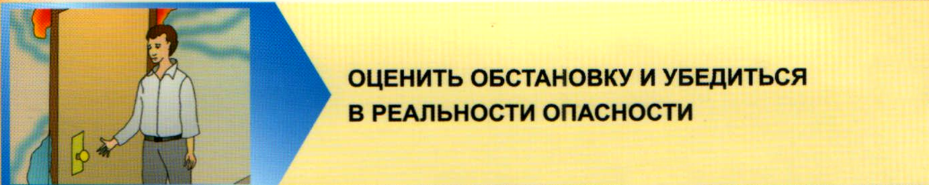
Спокойно, без паники покиньте помещение наиболее безопасным путем (рис. 2).
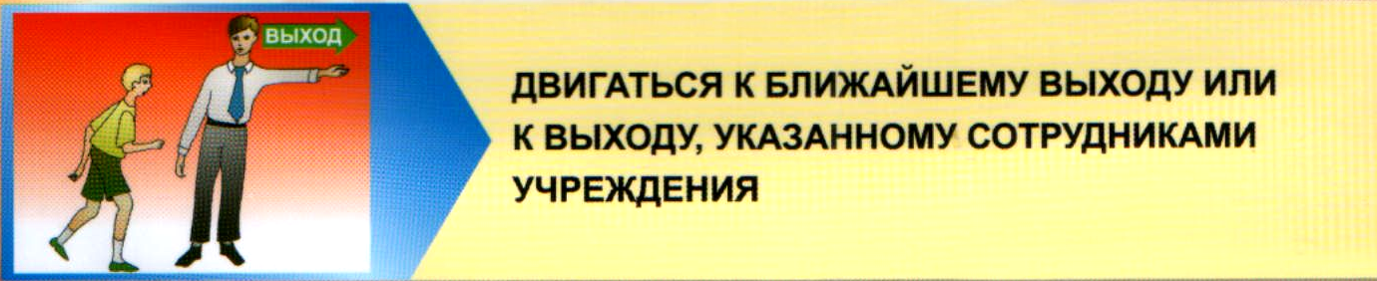
2. Позвоните в пожарную охрану на номер 101 и сообщите:
- адрес объекта (район, улица, дом, с уточнением, с какой улицы въезд);
- имеющиеся сведения о месте пожара, например: «Горит второй этаж, четыре оконных проема справа от второго подъезда, железная дверь запасного выхода закрыта на замок, люди кричат из окон»;
- фамилия, имя, отчество сообщающего в пожарную охрану (рис. 3).
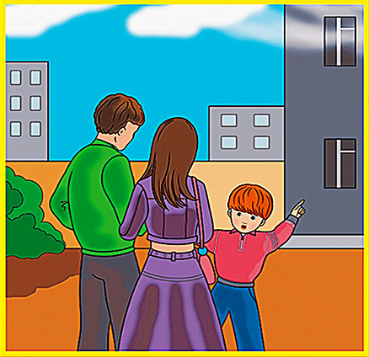
ВАЖНО ПОМНИТЬ! Говорите по телефону четко и спокойно, не торопитесь. Знайте, что пока вы сообщаете о пожаре, пожарная команда уже поднята по тревоге и выезжает, а все необходимые сведения пожарным и спасателям будут переданы по радиостанции.

3. Поэтому, проходя по задымленным участкам, постарайтесь преодолеть их, задерживая дыхание или закрыв рот и нос носовым платком или рукавом одежды, при этом лучше смочить их водой (рис. 4).
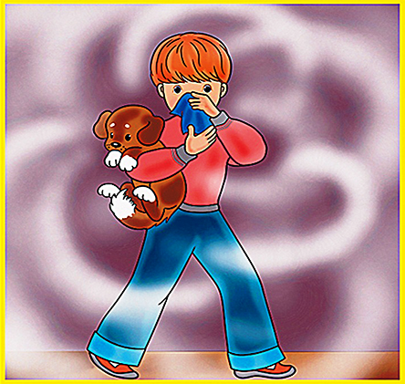
4. Если двигаться придется в толпе, успокаивайте паникеров, помогите тем, кто скован страхом и не может двигаться, разговаривайте с ними спокойно, внятно, поддерживайте под руки (рис. 5).
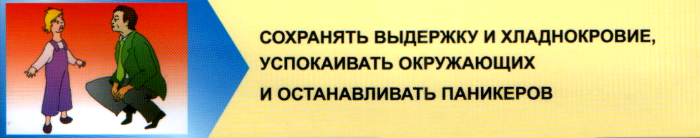
5. Оказавшись в толпе, согните руки в локтях и прижмите их к бокам, сжав кулаки. Наклоните корпус тела назад, уперев ноги в пол, и попытайтесь сдерживать напор спиной, освободив пространство впереди, затем поступательно двигайтесь в сторону выхода.
6. Не входите в помещения с большой концентрацией дыма.
7. Не пытайтесь спасаться на вышележащих этажах или в удаленных помещениях.
8. Если все-таки ситуация складывается таким образом, что из-за повышенной концентрации дыма и сильного жара вы не можете покинуть здание, ждите помощи пожарных и спасателей с принятием мер быстрого опознавания или поиска спасателями, например, надпись на стене: «Спасите! Я здесь!».

